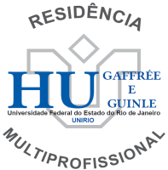
Universidade Federal do Estado do Rio de Janeiro
Hospital Universitário Gaffrée e Guinle - Residência Multiprofissional em Saúde
Curso de Especialização Latu Sensu em Políticas e Práticas em Situações de Saúde no Espaço Hospitalar

Resultado dos Recursos da Prova Objetiva

Área: Fonoaudiologia

Nº da Questão | RESULTADO DO RECURSO
25 | Gabarito Alterado *
47 | Recurso Improcedente

* Gabarito da Questão 25 após Recurso:

C → B

(De acordo com a análise, houve alteração de gabarito na questão nº25, referente ao programa de Fonoaudiologia. A resposta correta é letra “B”).

